Fictiedossier

  - Voor- en achternaam, klas, docent

Inhoud
1 Inleiding en reflectie op de opdracht 2
2 Gedichtopdracht 3
3 Verhaalopdracht 6

1 Inleiding en reflectie op de opdracht
In dit hoofdstuk leg je uit welke keuzes je hebt gemaakt: waarom heb je voor bepaalde opdrachten gekozen. Je moet goed uitleggen waarom je de keus hebt gemaakt. Alleen maar: ‘Ik vond het wel leuk.’ is niet voldoende! Leg uit met duidelijke argumenten WAAROM je juist kiest voor die ene opdracht en niet voor een andere. Spreekt het je aan? Daagt het je uit? Raakte je erdoor geïnspireerd? Leg uitgebreid uit!
Daarnaast moet je in dit hoofdstuk terugkijken op de opdrachten: hoe verliep de opdracht, wat vond je makkelijk/lastig/interessant/enz, heb je problemen ervaren? Hoe heb je die eventueel opgelost? Wat vond je het leukst om te doen, wat heb je geleerd? Wat wist je al? Wat dacht je toen je de opdracht koos? Denk je er na het maken hetzelfde over of is jouw mening veranderd?
Dit zijn slechts een aantal vragen die je kunt beantwoorden. Je mag er uiteraard vragen aan toevoegen!

2 Gedichtopdracht
Kies één van onderstaande opdrachten en werk die uit.

Opdracht 1 Stadsdichter
- Ga op zoek naar een bijzondere plek in jouw dorp of stad. Denk bijvoorbeeld aan het dorpsplein, een mooi gebouw, een standbeeld, een belangrijke brug, een rivier, een uitgaansgelegenheid enz.
- Noteer waar je het op vindt lijken.
- Noteer de herinneringen die jij eraan hieraan hebt.
- Schrijf een gedicht over jouw dorp of stad.

Opdracht 2 Filmpje
- Download op je telefoon de app ‘stop motion’.
- Neem een voorwerp dat je van houding kunt veranderen, bijvoorbeeld een legopoppetje of de barbies van je kleine zusje/broertje.
- Zet het voorwerp steeds in een andere houding.
- Neem een foto bij iedere verandering in de houding.
- Zet de foto`s achter elkaar.
- Mail het filmpje naar je docent.
Tip: zet het op YouTube en kies de instelling ‘verborgen’. Stuur dan de link van het filmpje op naar je docent.

Opdracht 3
Schrijf een gedicht zoals het gedicht ‘Kuren’ van Frank Eerhart hieronder.
- Kies een letter uit het alfabet
- Verzin een dier dat met deze letter begint
- Verzin een naam die met deze letter begint
- Gebruik zo veel mogelijk woorden die met deze letter beginnen, verspreid over twintig zinnen.
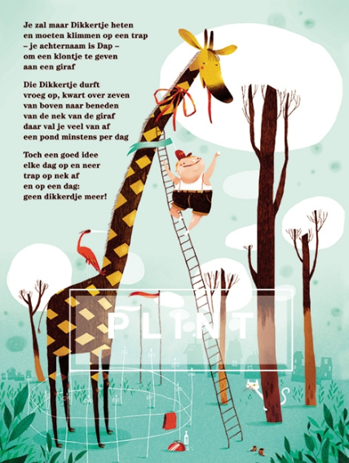

Opdracht 4 Spreekwoorden en uitdrukkingen
Schrijf een gedicht waarin je een spreekwoord of uitdrukking als uitgangspunt neemt.
- Een deel van het spreekwoord vormt de titel van je gedicht.
- In het gedicht gebruik je het spreekwoord letterlijk.
- Je mag je eigen interpretatie geven aan het spreekwoord.
- Het gedicht bestaat uit minimaal twee strofen (alinea in een gedicht) van ieder vier regels.
- Het gedicht hoeft niet te rijmen.

Opdracht 5 Kermis
Neem een kermisattractie/pretparkattractie in gedachten en schrijf gedicht zoals ‘Het spookhuis verliefd’ van Ingmar Heytze.
- Schrijf tien woorden op die kenmerkend zijn voor deze attractie.
- Beschrijf in het gedicht je attractie.
- Het gedicht bestaat uit minimaal tien regels.
- Het gedicht hoeft niet te rijmen.

Het spookhuis verliefd
Vanaf de eerste kermisdag heb ik op je gewacht.
Ik wachtte met mijn vermolmde klapdeur.
Ik wachtte met mijn piepende rails.
Ik wachtte met al mijn knarsende karretjes.
Ik wachtte met mijn halfversleten band
vol kreten, onverwachte slierten plastic,
plotse stilstand in het schemerdonker
en mijn rubberen vogelspin.
De geraamtes rammelden al dagen
nergens anders over. Jij zou in mij verdwijnen.
Dan zou ik vervagen tot een gele afdruk
in het gras - voor eeuwig samen.
Wie wil er nu eerst naar het spiegelpaleis?
Ingmar Heytze

3 Verhaalopdracht (min. 300 woorden)
Kies één van onderstaande opdrachten en werk die uit. Let op: iedere opdracht moet minimaal 300 woorden zijn!

Opdracht 1 Nieuwsbericht schrijven
Lees tekst 3 (blz. 38/39 uit je boek). De volgende dag staat er in de krant wat er is gebeurd. Schrijf een uitgewerkt nieuwsbericht van 300 woorden wat Wolf en de anderen volgens jou hebben gedaan.

Opdracht 2 Verhaal verder schrijven
Schrijf het onderstaande verhaal verder. Het is het begin van een verhaal. Pas in het verhaal een soort spanning toe. Kies uit: dreiging, geheim, of raadsel. Gebruik voor je verhaal 300 woorden.

Verhaal:
Op een zondagmorgen laat Anita haar labrador Max uit. Het was een zomderse dag. Wanneer Max zijn behoefte in het grasveld doet, rijdt een man, voorzien van diverse tatoeages op armen en benen, op een scooter haar tegemoet. Hij stopt en zegt: ‘………….

Opdracht 3 computerspel maken
Stel je voor dat je van tekst 5 (blz. 75/76) een computerspel maakt. Bedenk twee levels.
- Beschrijf wat de hoofdpersoon moet doen om het volgende level te bereiken.
- Welke hulpmiddelen gebruikt de hoofdpersoon hierbij?
- Denk verder aan de score, de overige personages (helpers en tegenstanders, bazen, eindbazen) en de regels van het spel.
Opdracht 4 Van computerspel een verhaal schrijven
Kies een computerspel en werk de volgende vragen uit:
- Wat is de titel van het spel?
- Wanneer en waar speelt het computerspel zich af?
- Welk doel moet de hoofdpersoon zien te bereiken?
- Tegen welke gevaren loopt hij aan? Tegen wie moet hij het opnemen?
- Hoe loopt het af?
- Maak van het spel een kort verhaal van 300 woorden.
- Schrijf het verhaal vanuit de hoofdpersoon en voeg aan het verhaal toe wat de gedachten en gevoelens van deze persoon zijn.

Opdracht 5 Cabaretfragmenten
- Bekijk van vijf verschillende cabaretiers een kort fragment en vul het onderstaande schema in. Zet een kruisje in de tabel die jij bij de cabaretier vindt passen.
- Schrijf daarna zelf een kort script (300 woorden) voor jouw eigen stand-up comedy sketch.
Cabaretier | Actuele grappen | Taalgrappen | Doordenk grappen | Grove grappen | Typetjes

